PRESIDENT RAMON MAGSAYSAY STATE UNIVERSITY
总统雷蒙马赛州立大学 硕博学位认证项目
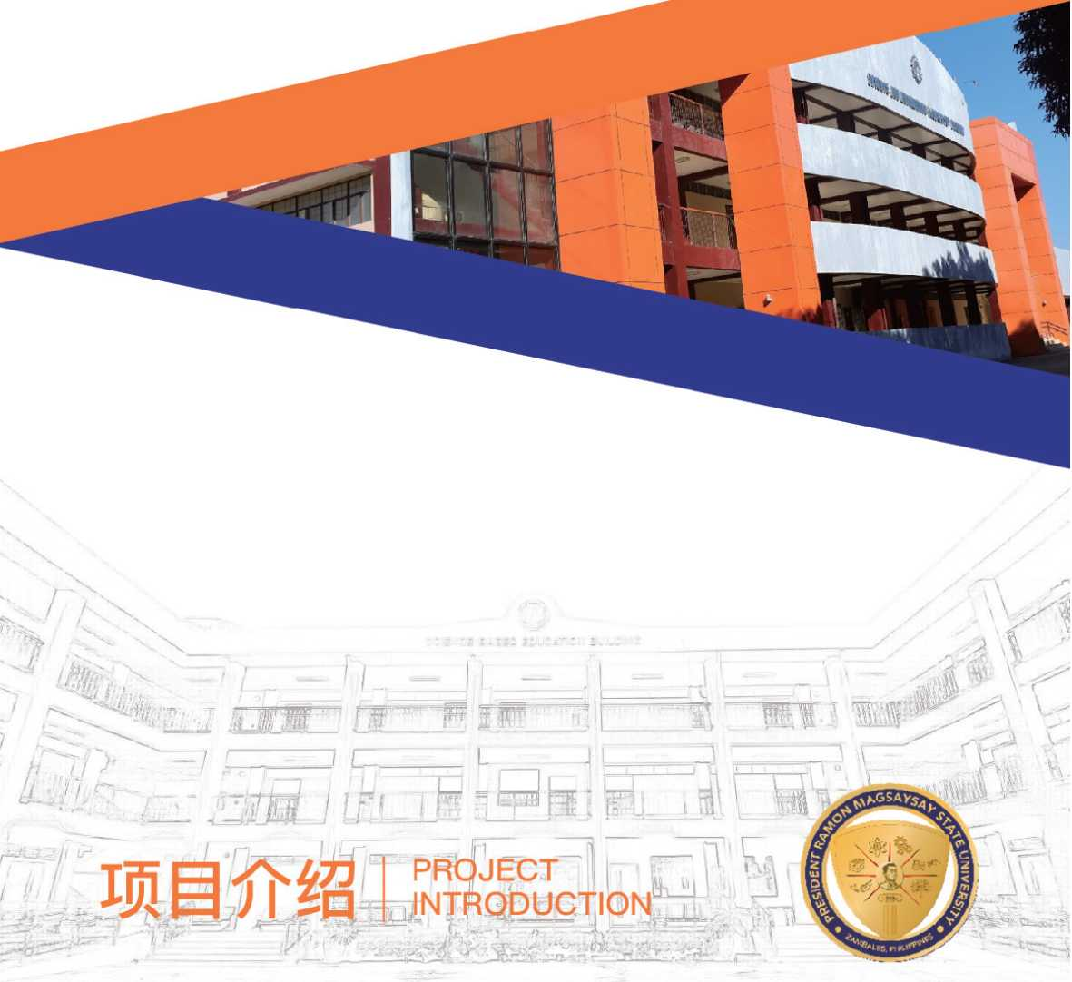

张秀娟
ZHANG XIUJUAN
©中科大工程博士/新艾西科技大学教育管理哲学博士
®中国未来，开究会教育培训中心执行主任
。北京市三八红旗手
®菲律宾新艾西科技大学硕博学位项目主任
®菲律宾总统雷蒙马赛州立大学硕博学位项目主任
为响应国家“一带一路”战略，结合教育部《国家中长期人才发展规划纲要 (2010—2020)》文件内容和相关要求。2021年，中国未来研究会教育培训中心利 用自身资源优势，以培养具备国际化视野和格局的人才，促进一带一路国家学术文 化学习交流为宗旨，特举办“一带一路国际人才培养计划暨菲律宾总统雷蒙马赛 州立大学硕博学位认证项目”。
中国未来研究会教育培训中心(China Society for Futures Studies Education and Traininginstitute简称CFEI;中国未来教育)是中国未来研究会的直属机 构，是隶属于中国科协，属事业单位性质.先后与清华大学、北京大学、中国科学技 术大学、澳大利亚南昆士兰大学、美国利伯堤大学等一流高校开展国内外教育项 目合作，成功举办硕博学位班、研修班、定制班等各类培养项目500多期。总统雷蒙 马赛州立大学是菲律宾百年历史的公立大学,也是中国教育部涉外监管网推荐重 点大学之一,所颁发的学位国际国内认可度高。
总统雷蒙马赛州立大学授权中国未来研究会教育培训中心，联合培养国际人 才。专业方向:工商管理、公共管理、教育艺术、计算机等;硕博学位班申请制入学、 英文教学，且疫情期间开启直播课修学分方式。
欢迎全国符合条件的申请者一起开启国际化的学习之路！
位于酉太平洋东南亚多民族群岛国家，官方语言英文发展中国家、新兴工业国家及 世界新兴市场之一。

1.2 | 人口约L2亿
24 | 东盟成员国，也是亚太经组织(APEC)的24成员国之一
27 | 热带雨林气候，高温多雨,湿度大，平均气温27度
29 | 中国教育部涉外监管网推荐留学高校29所
7000 | 大小岛屿7000多个
18533 | 海岸线18533公里

PRESIDENT RAMON

MAGSAYSAY STATE UNIVERSITY

总统雷蒙马赛州立大学

PRESIDENT AMON
EJEI
Republic of the Philippines
PRESIDENT RAMON MAGSAYSAY STATE UNF
Zambales, Philippines

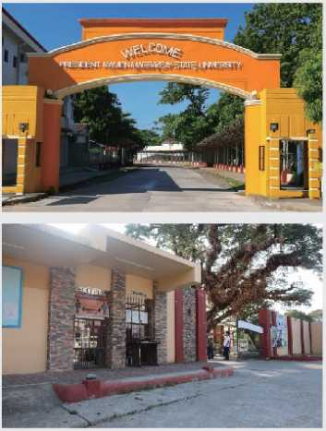
总统雷蒙马赛州立大学(简称:PRMSU)以历史上的一位前总统命 名，凭借菲政府2018年4月20日批准的RA11015文件更名。学校前 身为国立雷蒙•马赛科技大学(RMTU),是菲律宾著名的国立大学之 一，在菲律宾被誉为“公务员的摇篮”，也是教育部中留服涉外监管网 推荐高校之一。
PRMSU始于1910年，由七个校区、十八个学院、及三所附属中学 组成。学院包含:研究生院、会计及商业管理学院、艺术及科学院、通讯 及信息科技学院、教育学院、工程及建筑学院、工业科技学院、法学院、 护理学院、体育学院、旅游及酒店管理学院、农林学院、农业教育及乡 村发展学院、农业产业工程学院、农业科技学院、动物科学及兽药学 院、渔业学院。是一所集医、法、文、理、工、农、渔、商、教育学于一体的 综合性国立大学，其电子工程和农学专业被评为菲律宾第一。
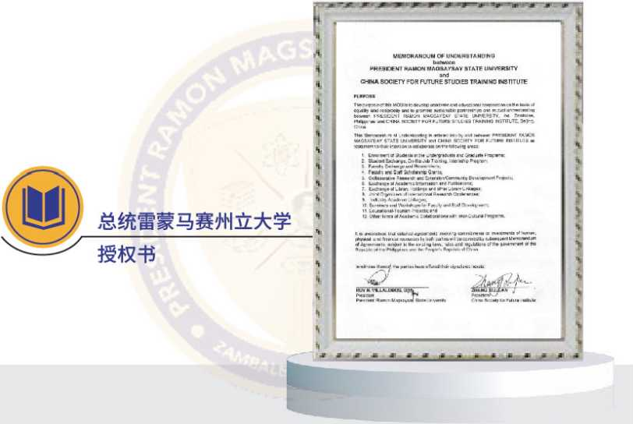

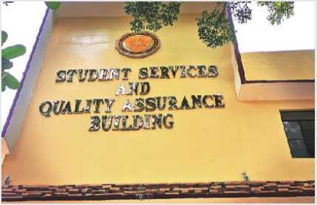
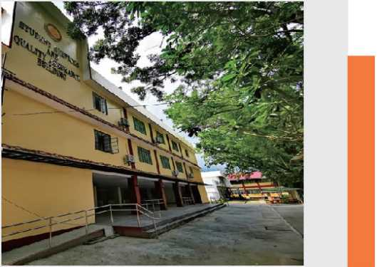
菲律宾高等教育委员会核准该校开设 本科学士学位课程，研究生硕士和博士学位 课程o2007年，菲律宾预算和管理部门将 PRMSU列为三级甲等大学，从而与菲律宾 大学和雅典耀大学具同等教育优势。其主校 区位于菲律宾吕宋岛西海岸，桑巴雷斯省的 首府及政治中心依巴市，城市中心人口30余 万，距首都马尼拉仅百余公里，是菲律宾除 马尼拉外最富庶的省份之一。绵沿数百里的 桑巴雷斯海滩是世界著名的“黑沙滩”，该海 域风平浪静,是各项水上运动的好去处。
在研究方面,PRMSU为新的科学知识储 备做出了贡献,2008年以来,PRMSU在26个 CLARRDEC成员机构中获得了区域农业最 佳研究论文奖，并最终在同年在全国数百个 PCARRD成员机构中脱颖而出，成为第二 名oPRMSU还在19个CLIERRDEC成员机构 中获得了能源工业研究领域的区域最佳研 究论文奖。

INTRODUCTION TO

PROFESSORS IN GRADUATE SCHOOL

研究生院教授简介
DE GUZMAN, Marie Fe, D. i
Academic Rank学术等级 | Professor 教授 負
Highest Educational Attainment 最高学历 | Doctor of Education 教育博士
Major/ Specialization 主修/专业 | Educational Management History 教育管理历史
Employment Status 聘用状态 | Permanent 终身
Years in Service 服务年限 | 23 years 23 年
Designation/ Position 职务/职位 | Director, Graduate School 研究生院院长

CABAL, Esmen M.
Academic Rank学术等级 | Professor 教授
Highest Educational Attainment最高学历 | Doctor of Education 教育博士
Major/ Specialization 主修/专业 | Educational Management教育管理 Industrial Education 工业教育
Employment Status聘用状态 | Permanent 终身
Years in Service服务年限 | 35 years 35 年
Designation/ Position 职务/职位 | Program Chairperson, EdD- Educational Management & Directoi; Instruction & QualityAssurance EdD项目主席-教育讎和教学与质踮证总监

RAVANA, Liela L.
Academic Rank学术等级 | Associate Professor 副教授
Highest Educational Attainment最高学历 | Doctor of Education 教育博士
Major/ Specialization 主修/专业 | Education Management 教育管理 Values Education 价值观教育
Employment Status聘用状态 | Permanent 终身
Years in Service服务年限 | 7 years 7年
Designation/ Position 职务/职位 | Program Chairperson, MAED - Educational Administration 行政
RICO, Felipa M.
Academic Rank学术等级 | Professor V 教授
Highest Educational Attainment最高学历 | Doctor of Philosophy 哲学博士
Major/ Specialization 主修/专业 | Language Education 语言教育
Employment Status聘用状态 | Permanent 终身 ^^8
Years in Service服务年限 | 30 years 30 年
Designation/ Position 职务/职位 | Vice President, Academics and Student Affairs & Program Chairperson -MAED English学术和学生事务副总裁兼项目主席- MAED英岳

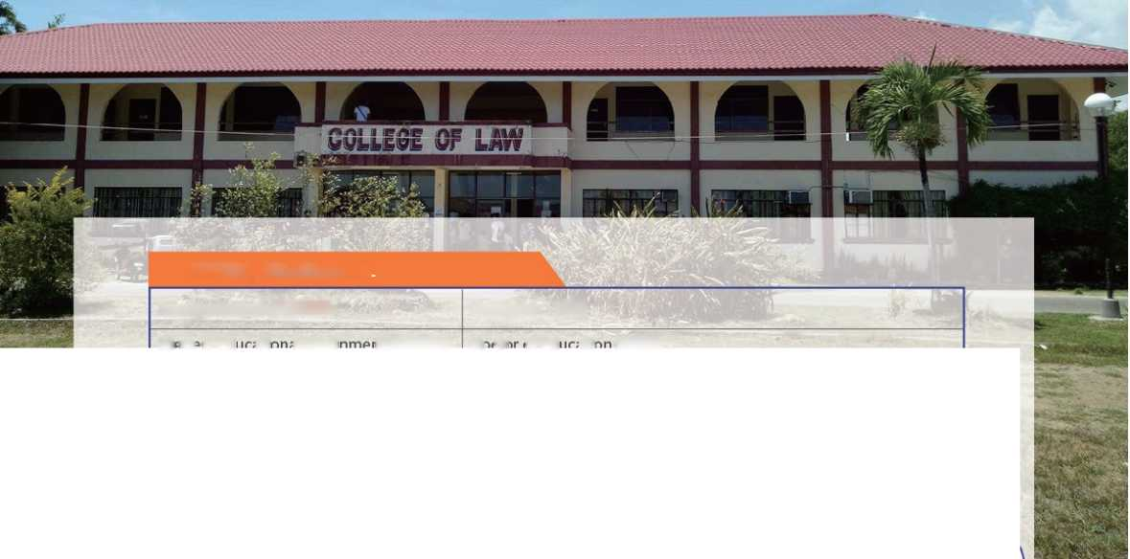
FARIN, Elizabeth N
Academic Rank学术等级
Professor 教授
Highest Educational Attai nment最高学历
Doctor of Education 教育博士
Major/ Specialization 主修/专业
Educational Management 教育管理Agriculture 农业
Employment Status聘用状态
Permanent 终身
Years in Service服务年限
34 years 34年
Designation/ Position 职务/职位
Vice President, RETPGSS RETPGSS 副总裁

ABANIEL, Arra, Q.
Academic Rank学术等级
Assistant Professor 助理教授
Highest Educational Attai nment最高学历
Doctor of Philosophy 哲学博士
Major/ Specialization 主修/专业
Physics 物理学
Employment Status聘用状态
Permanent 终身
Years in Service服务年限
5 years 5 年
Designation/ Position 职务/职位
Director, GAD & Program Chairperson - MAED Science GAD 主任兼项 目主席-MAED科学
PUNZALAN, Edna Marie D. | Mk
Academic Rank学术等级 | Professor 教授 二
Highest Educational Attai nmen撮高学历 | Doctor of Philosophy 哲学博士 W
Major/ Specialization 主修/专业 | Chemistry 化学 —- | p⁷
Employment Status聘用状态 | Permanent 终身
Years in Service服务年限 | 24 years 24 年
Designation/ Position 职务/职位 | Director, SPSSPSO SPSSPSO 主任
Academic Rank学术等级 | Director, Iba Campus伊巴校区主任

B AC AN I, Mary Rhovian B.
Academic Rank学术等级 | Associate Professor 副教授
Highest Educational Attai nment最高学历 | Doctor of Philosophy (FAR)哲学博士
Major/ Specialization 主修/专业 | Science Education/ Biology 科学教育/生物学
Employment Status聘用状态 | Permanent 终身
Years in Service服务年限 | 7 years 7年
Designation/ Position 职务/职位 | Program Chair Evening Opportunities Program节目主席晚间机会节目

LORNA, Acuavera A.
Academic Rank学术等级 | Associate Professor 副教授 JIM
Highest Educational Attainment 最高学历 | Doctor of Philosophy 哲学博士 "
Major/ Specialization 主修/专业 | Educational Management 教育管理Industrial Education 工业教育
Employment Status 聘用状态 | Permanent 终身
Years in Service 服务年限 | 32 years 32年
Designation/ Position 职务/职位 | Research Coordinator, Education, Humanities and Social Sciences Cluster教育、人文和社会科学集群研究协调员

EDANO, Domingo C.
Academic Rank学术等级 | Professor 教授 j
Highest Educational Attainment最高学历 | Doctor of Education 教育博士 '9
Major/ Specialization 主修/专业 | Educational Management Sociology教育管理社会学
Designation/ Position 职务/职位 | Director, Graduate School (former)硏究生院院长(前)

ORGE, Novrina Bigilda A.
Academic Rank学术等级 | Professor 教授
Highest Educational Attainment最高学历 | Doctor of Education 教育博士
Major/ Specialization 主修/专业 | Educational Management 教育管理 Industrial Education 工业教育
Designation/ Position 职务/职位 | Regent, Alumni Association & Former Director for Instruction 摄政、 校友会和前教学主任

ORGE, Novrina Bigilda A.
Doctor of Philosophy 哲学博士
Educational Management 教育管理 History 历史
Academic Rank学术等级 | Professor 教授
Highest Educational Attainment最高学历 | Doctor of Education 教育博士
Major/ Specialization 主修/专业 | Educational Management 教育管理 Industrial Education 工业教育
Designation/ Position 职务/职位 | Regent, Alumni Association & Former Director for Instruction 摄政、 校友会和前教学主任

MEER, Thelma Q.
Highest Educational Attainment 最高学历
Major/ Specialization 主修/专业
Vice President, ASA (former)ASA副校长(前)
Designation/ Position 职务/职位
k«<*a-.
ftamon fflaas幽四up &iate 琪引康
fltaflCT tn 9usiNf« £U)mtntsti3tiDn
un g ex (tapH *52* ad. AaMM",*
*, “心―'Ifc 心 gSU «,今wXq 裸 Ifc a^>nd« M/aC
<* s»y,■(，.*—企moazawquiUkK #3.
(fi»> Xn^fiau i*u 心4t*，《7iqiwZx”&«f>o«nW>uU 6*m>,
®» ®I ■«・ «• IRorn >tes<"H fUf £mu, GREETINGS
出■ iM 贝i> >Mgn
*—»<»•«/«*« «M»v«y CuhAiU* mfxurf
VEBTURA, Emma C.
ECHAURE, Jessie S.
Academic Rank学术等级
Associate Professor 副教授
Major/ Specialization 主修/专业 | Educational Management 教育管理 Industrial Education 工业教育
Designation/ Position 职务/职位 | Vice President, ASA (former) ASA副总裁(前)

Highest Educational Attainment 最高学历
Doctor of Education 教育博士
Academic Rank学术等级 | Professor 教授
Highest Educational Attainment 最高学历 | Doctor of Education 教育博士
Major/ Specialization 主修/专业 | Educational Management 教育管理 Agriculture 农业
Designation/ Position 职务/职位 | Former Director, PRMSU Castillejos Campus (former) and Graduate  School PRMSU Castillejos校区(前)和研究生院前主任

GUTIERRE乙 Marilyn M.
Academic Rank学术等级 | Associate Professor 副教授
Highest Educational Attainment 最高学历 | Doctor of Education 教育博士
Major/ Specialization 主修/专业 | Educational Management 教育管理 Industrial Education 工业教育
Designation/ Position 职务/职位 | Director, Students* Affairs 学生事务主任

DOCTOR OF EDUCATION

MAJOR IN EDUCATIONAL MANAGEMENT
教育博士 （教育管理方向）
Subject Code | Core Subjects必修科目 | 12 units
EDUC601 | History of Education 教育史 | 3 units
EDUC 602 | Philosophical Issues in Contemporary Education当代教育哲学 | 3 units
EDUC 603 | AdvancedStatistics for Research高级统计研究应用 | 3 units
EDUC 604 | Advanced Research Methodology髙级研究方法 | 3 units
Subject Code | Major Subjects 专业科目 | 30 units
EDMA 605 | School Planning and Evaluation学校规划与评估 | 3 units
EDMA 606 | Comparative Education比较教育 | 3 units
EDMA 607 | Educational Legislation教育立法 | 3 units
EDMA 608 | School Finance and Business Management学校财务和商业管理 | 3 units
EDMA 609 | Staff Personnel Administration of School System学校人事行政系统 | 3 units
EDMA 610 | Marketing Management in School System学校营销管理系统 | 3 units
EDMA611 | Sociological Factors in Education教育社会学 | 3 units
EDMA 612 | Ethics in Decision Making决策伦理 | 3 units
EDMA 613 | Human Relations人力资源 | 3 units
EDMA 614 | Issues and Problems in Philippine Educational System菲律宾教育现状 | 3 units
EDMA 615 | Evaluation and Procedures in Education教育评估程序 | 3 units
Subject Code | Elective Subjects选修科目 | 6 units
EDMA 616 | Conflict Management in School System学校系统冲突管理 | 3 units
EDMA 617 | Executive Planning and Development行政规划与发展 | 3 units
EDMA 618 | Administrative Governance of School System学校行政治理 | 3 units
EDMA 619 | Management of Cooperatives分校管理 | 3 units
Comprehensive Examination Dissertation Requirements综合考试论文要求 |  | 12 units
DS 620 | Dissertation Seminari仑文研讨 | 12 units
DW 621 | Dissertation Writing论文写作
TOTAL SUMMARY OF |  | 60 units
1. | CORE SUBJECTS必修科目 | 12
IL | MAJOR SUBJECTS专业科目 | 30
III. | ELECTIVE SUBJECTS选修科目 | 6
IV. | COMPREHENSIVE EXAM综合考试 | -
V. | DISSERTATION WRITING论文写作 | 12

MASTER OF ARTS IN EDUCATION教育文学硕士 Major in Educational Administration教育管理方向
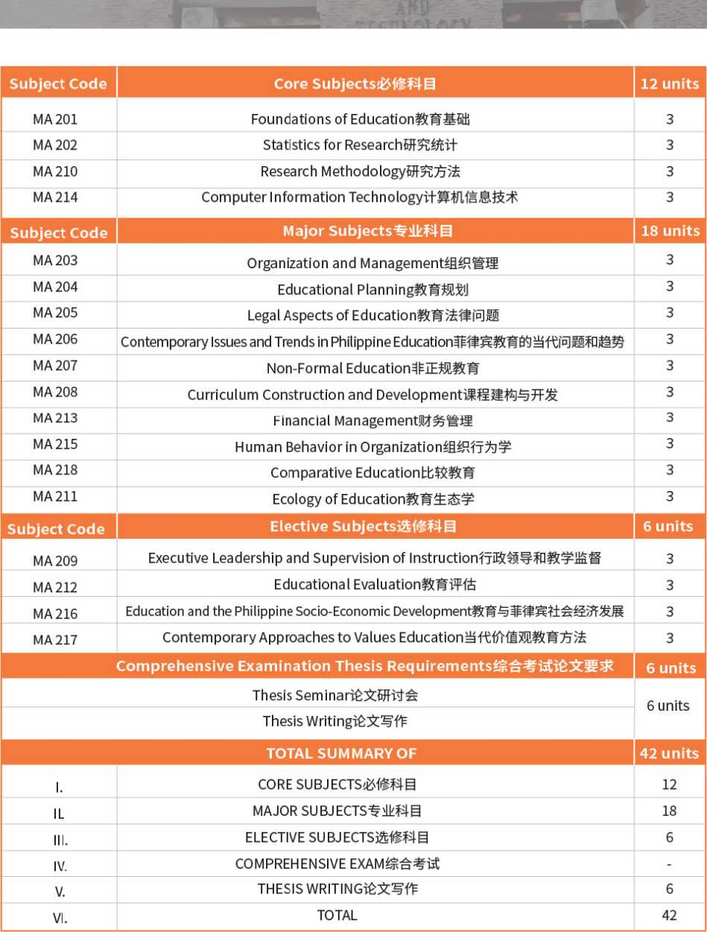
MASTER IN PUBLIC ADMINISTRATION 公共管理硕士 |  | Plan A (With Thesis) | PlanB (Non-Thesis)
 | Subject Code 必修科目 | 12 units | 12 units
PA 210 | Human Behavior in Organization组织行为学 | 3 units | 3 units
PA 211 | Organization and Management组织与管理 | 3 units | 3 units
PA 212 | Statistics for Research研究统计学 | 3 units | 3 units
PA 213 | Research Methods in Public Administration公共管理研究方法 | 3 units | 3 units
 | Major Subjects主修科目 | 18 units | 21 units
PA 220 | Philippine Administrative System菲律宾行政体系 | 3 units | 3 units
PA 221 | Public Policy and Program Administration公共政策和项目管理 | 3 units | 3 units
PA 222 | Pu blic Fisca 1 Administration 公共财政管理 | 3 units | 3 units
PA 223 | Human Resource Development人力资源开发 | 3 units | 3 units
PA 224 | Seminar in Governmental Managemen®府管理研讨 | 3 units | 3 units
PA 225 | Local Governmental Administration地方政府管理 | 3 units | 3 units
PA 226 | Theory and Practice of Public Administration公共管理理论与实践 | 3 units | 3 units
PA 227 | Ecology of Public Administration公共行政生态学 | 3 units | 3 units
PA 228 | Administrative Communication and Information Management行政沟通和信息管理 | 3 units | 3 units
PA 229 | Administrative Innovationsand Reforms行政创新与改革 | 3 units | 3 units
 | Elective Subjects选修科目 | 6 units | 9 units
PA 230 | Managerial Accounting and Control管理会计与控制 | 3 units | 3 units
PA 231 | Marketing Management市场管理 | 3 units | 3 units
PA 232 | Public Accountability公共问责制 | 3 units | 3 units
PA 233 | Urban and Rural Development城乡建设 | 3 units | 3 units
PA 234 | Current Issues in National Developments家发展中的问题 | 3 units | 3 units
THESIS论文 |  | 6 units | 6 units
ThS241 | Thesis Seminari仑文研讨会 | 6 units
ThW 242 | Thesis Writing论文写作
 | NON-THESIS:无论文 |  | 6 units
PA 251 | Project Development Management 项目发现管理 |  | 3 units
PA 252 | Ethics And Values In Public Service 公共服务价值伦理 |  | 3 units
SUMMARY OF UNITS |  | 42 units | 48 units
1. | CORE SUBJECTS必修科目 | 】2 | 12
IL | MAJOR SUBJECTS主修科目 | 18 | 21
III. | ELECTIVE SUBJECTS选修科目 | 6 | 9
IV. | COMPREHENSIVE EXAM综合考试
V. | THESIS WRITESTG/NON-TH ESIS 论文写作 | 6 | 6

MASTER IN BUSINESS ADMINISTRATION 工商管理硕士 （思巒esis） （Non肆囂is）
Subject Code | Core Subjects必修科目 | 12 units | 12 units
BA 201 | Research Methods in Business Administration商业管理研究方法 | 3 units | 3 units
BA 202 | Statistics for Research研究统计 | 3 units | 3 units
BA 207 | Philippine Business Environment菲律宾商业环境 | 3 units | 3 units
BA 204 | Human Behavior in Organization组织行为学 | 3 units | 3 units
Subject Code | Major Subjects主修科目 | 18 units | 21 units
BA 301 | Management Accounting and Control管理会计与控制 | 3 units | 3 units
BA 302 | Economic Analysis经济分析 | 3 units | 3 units
BA 303 | Marketing Management市场管理 | 3 units | 3 units
BA 304 | Production and Operations Management生产和运营管理 | 3 units | 3 units
BA 305 | Financial ManagementM务管理 | 3 units | 3 units
BA 306 | Strategic Management战略管理 | 3 units | 3 units
BA 307 | Quantitative Methods in Business商业定量方法 | 3 units | 3 units
BA 308 | Business and Information Technology商业和信息技术 | 3 units | 3 units
 | Electives选修科目 | 6 units | 9 units
BA 401 | International Business国际商务 | 3 units | 3 units
BA 402 | Management of Business Logistics商业物流管理 | 3 units | 3 units
BA 403 | Entrepreneurship 创业 | 3 unit | 3 unit
BA 404 | Management Communication管理沟通 | 3 units | 3 units
BA 405 | Investment Management投资管理 | 3 units | 3 units
BA 406 | Business Communication商务沟通 | 3 units | 3 units
BA 407 | Computer Information Technology计算机信息技术 | 3 units | 3 units
 | THESIS论文 | 6 units | 6 units
ThS 501 | Thesis Seminar论文研讨会 | 6 units
ThW 502 | Thesis Writing论文写作
 | Non-Thesis 无论文
BA 601 | Business Planning商业计划 |  | 3 units
BA 602 | Business Ethics and Values商业道德和价值观 |  | 3 units
SUMMARY OF UNITS |  | 42 units | 48 units
1. | CORE SUBJECTS必修课程 | 12 | 12
IL | MAJOR SUBJECTS主修课程 | 18 | 18
III. | ELECTIVE SUBJECTS选修课程 | 6 | 6
IV. | COMPREHENSIVE EXAM综合考试 | - | -
V. | THESIS WRITING/NON-THESIS 论文写作 | 6 | 6

MASTER OF SCIENCE IN AGRICULTURE农业理学硕士
MAJOR IN CROP SPENCE植物科学方向
Subject Code | Core Subjects必修科目 | 12 Units
MSACS101 | Environmental Physiology环境生理学 | 3 units
MSACS 102 | Research Techniques and Experimental Design研究技术与实验设计 | 3 units
MSACS 103 | Advanced Plant Nutrition高级植物营养学 | 3 units
MSACS 104 | 'Production Economics'生产经济学 | 3 units
Subject Code | Major Subjects主修科目 | 12 Units
MSACS 201 | Methods of Plant Breeding植物育种方法 | 3 units
MSACS 202 | Advanced Cereal Production高级谷物生产 | 3 units
MSACS 203 | Advanced Vegetable Production高级蔬菜生产 | 3 units
MSACS204 | Advanced Pomology高级果树学 | 3 units
MSACS205 | Post-Harvest Physiology采后生理学 | 3 units
MSACS206 | Applied Ornamental Physiology应用观赏生理学 | 3 units
MSACS207 | Crop Seed Physiology作物种子生理学 | 3 units
MSACS208 | Advance Pasture and Fodder Crops牧草和饲料作物增产 | 3 units
MSACS209 | Farming Systems Development耕作系统开发 | 3 units
MSACS210 | Special Problems in Agronomy/Horticulture农学/园艺学中的特殊问题 | 3 units
 | Elective Subjects (Minor Field)选修科目(辅修领域) | 6 units
1. | To be taken from courses in Animal Science从动物科学课程中学习
IL | Thesis Seminar论文研讨会 | 6 units
III. | Thesis Writing论文写作
 | SUMMARY OF UNITS | 36 units
1. | CORE COURSE必修科目 | 12
IL | MAJOR COURSES主修科目 | 12
III. | COGNATE COURSES选修科目 | 6
IV. | COMPREHENSIVE EXAMINATION综合考试 | 6
V. | THESIS论文 | 6
TOTAL |  | 36

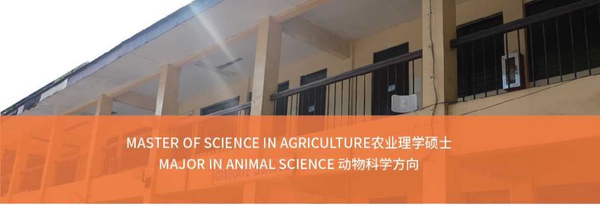

Core Subjects | 必修科目 | 12 Units
MSAS 221 | Diseases and Parasites of Food Animals and Poultry 食用禽畜病虫害 | 3 units
MSAS 222 | Animal Science Research Design and Statistical Method 动物科学研究设计与统计方法 | 3 units
MSAS223 | Production Economics生产经济学 | 3 units
MSAS224 | Advanced Animal Nutrition高级动物营养 | 3 units
Core Subjects | Major Subjects主修科目 | 12 Units
MSAS 321 | Advanced Poultry Production高级家禽生产 | 3 units
MSAS 322 | Advanced Swine Production高级猪类生产 | 3 units
MSAS 323 | Advanced Small Ruminant Production高级小反刍动物生产 | 3 units
MSAS 324 | Advanced Ruminant Nutrition高级反刍动物营养 | 3 units
MSAS 325 | Advanced Animal Breeding高级动物育种 | 3 units
MSAS 326 | Physiology of Reproduction生殖生理学 | 3 units
MSAS 327 | Animal Products Processing and Utilization动物产品加工利用 | 3 units
MSAS 328 | Feedlot Management饲养场管理 | 3 units
MSAS 329 | Special Problems特殊问题 | 3 units
 | Elective Subjects (Minor Field)选修科目 | 6 units
1. | To be taken from the Crop Science Courses从作物科学课程中学习
IL | COMPREHENSIVE EXAMINATION综合考试 | 6 units
III. | Thesis Seminari仑文研讨会
IV. | Thesis Writing论文写作
 | SUMMARY OF UNITS | 36 units
1. | CORE COURSE必修科目 | 12
IL | MAJOR COURSES主修科目 | 12
III. | COGNATE COURSES选修科目 | 6
IV. | TH ESIS论文 | 6
 | TOTAL | 36

MASTER OF SCIENCE IN COMPUTER SCIENCE
计算机理学硕士
 | Subject Code | Core Subjects必修科目 | 18 units
 | MSCSOO | Research and Statistics in Computer Science计算机科学研究与统计 | 3 units
 | MSCS01 | Advanced Data Stmcturesand Algorithms高级数据结构和算法 | 3 units
 | MSCS02 | Advanced Computer Organization高级计算机组织 | 3 units
 | MSCS03 | Theory of Programming Language编程语言理论 | 3 units
 | MSCS04 | Theory of Computation计算理论 | 3 units
 | MSCS05 | Advanced Operating Systems高级操作系统 | 3 units
 | Subject Code | Major Subject主修科目 | 18 units
 | MSCSM1 | Intelligent Systems （e.g. auto-reasoning systems, 智能系统（自动推理系统） | 3 units
 | MSCSM2 | Theoretical Computer Science理论计算机科学 | 3 units
 | MSCSM3 | Computational Science计算科学 | 3 units
 | MSCSM4 | Advanced Computer Networks高级计算机网络 | 3 units
 | MSCSM5 | Computer Security计算机安全 | 3 units
 | MSCSM6 | Advanced Software Engineering高级软件工程 | 3 units
 | COMPREHENSIVE EXAMINATION综合考试 |  | 6 units
 | THESIS | Required to be presented in National or International | 6 units
 | Conference 论文 | MSCSll Thesis需要在国家或国际上发表
 |  | SUMMARY OF UNITS | 42units
 | I. | CORE SUBJECTS必修科目 | 18
 | IL | MAJOR SUBJECTS主修科目 | 18
 | III. | COMPREHENSIVE EXAMINATION综合考试
 | IV. | THESIS WRITING论文写作 | 6
 | TOTAL 42

ADVANTAGES OF COURSES

课程优势

证书优势
全日制留学生学籍
教育部中留服可认证;
可享海归待遇、积分落户，职称
晋升、学历提升、融资上市等;

入学优势
无雅思和托福要求；
参加学校组织的语言培训即可;
申请注册制；
免试入学；
每年2次学籍注册；
专业方向

其他优势
交通便利出国方便；
学习成本低； 利用晚上和节假日学习;
学习工作不冲突；
疫情期间网课修学分；
减少出国；
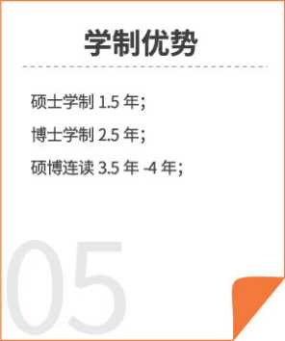

硕士：工商管理、教育艺术、公共管理、计算机、农业科学
博士：教育学
学分论文
硕士： 12门学科,3学分/科，论文6学分，合计42学分。
完成学科学分后方可开始撰写论文，论文3万字以上,完成论文后参加论文答辩。
博士： 16门学科,3学分I科，论文12学分，合计60学分。
完成学科学分后方可开始撰写论文，论文5万字以上,完成论文后参加论文答辩。

申请指南
报名费2000元
Guide For Application
雷蒙马赛州立大学 的入学申请表
（中英文）
个人最高学历证书 学位证书、成绩单 的中英文认证
个人护照首页 扫描件，护照有效 期6个月以上
 | 申请博士需要具有 | Shenqing■  申请硕士需要具有
申请 | 硕士学历学位条件 | 申请硕士需要具有本科学历学位条件
条件 |  | ■

申请 对象 | 高校、专科院校、 职业院校、培训学校 的学生和老师 | 政府、国企、 央企、事业单位 的管理者 | 企业的管理者 | 需要学历学位 提升的个人  ■

申请
资料
户籍派出所开具的 无。巳罪记录证明
白底证件照 50mm*50mm 电子版
个人荣誉和证书 （如行业协会、市级、 国家级别）
学历,学位成绩单 +无犯罪记录证明的公证和
双认证2份
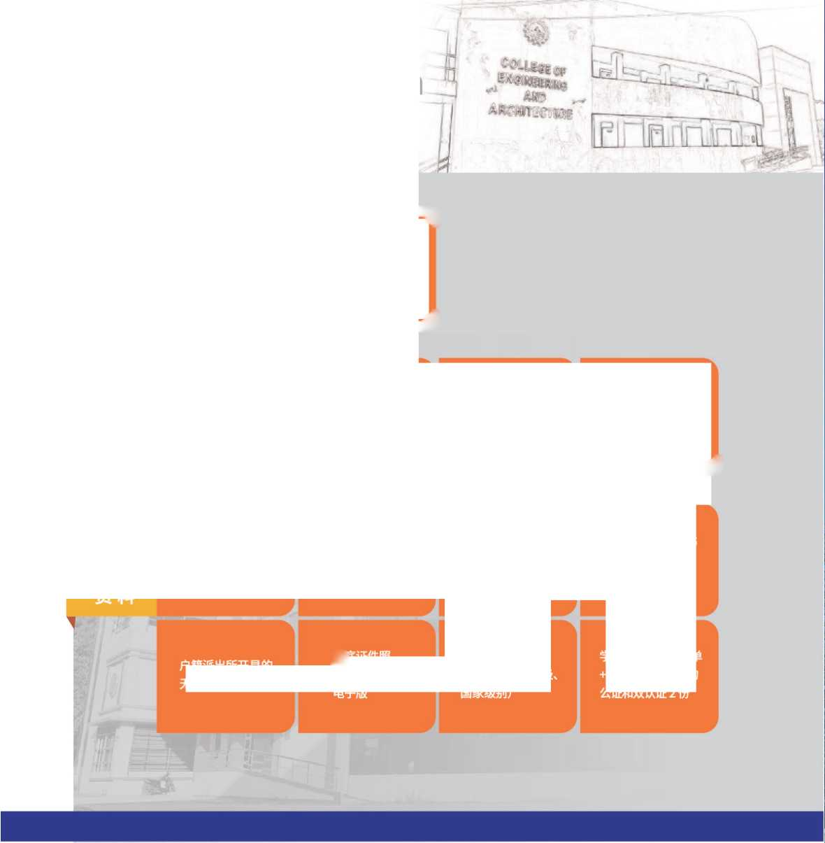

Application process

申请流程

- 资格审查
- 面试沟通
- 签署协议

资料审核通过后
统一安排面试沟通
面试通过后
签署就读服务协议
提交的所有资料
均由中国未来研究会教育培训中心
协助资格审查

- 办理缴费
- 入学通知
- 参加学习

按照协议约定时间和形式
办理费用
申请学校的正式
入学通知书

7.签证赴菲

8.抵达注册
疫情期间，暂缓去菲律宾本校
采用线上课堂学习
方式修学分

9.学生签证
前往学校的研究生院办理 注册手续，正式成为全日制 留学生并办理学生证
学生递交详细的证明材料 申请正式留学生签证以 及菲律宾居留身份卡 (I-CARD)
由项目办公室协助学生 办理第一次赴菲签证、机票 等事宜

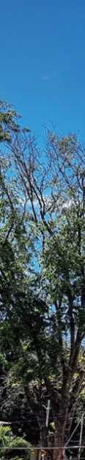
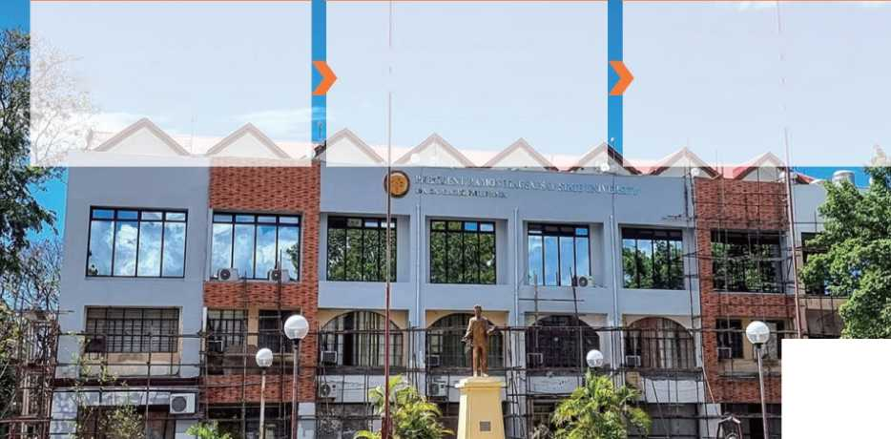
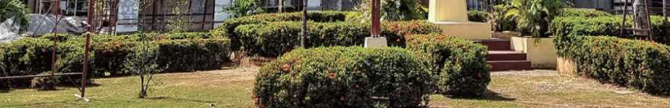
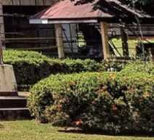

硕士
硕士
教育字
计算机
硕士
硕士
教育艺木
14.8万/人
农业科技
15.8万/人
咨询地址:北京.清华科技园.创业大厦
学校网站:https://www.prmsu.edu.ph
19.8万/人
